Очень много говориться, и пишется о том, что:
Алкоголизм родителей — неблагоприятный фактор, который влияет на развитие ребенка, его здоровье, психоэмоциональное состояние, на то, как будет складываться вся его жизнь.

И если спиртное в семье не считается злом, то приобщение детей и подростков к спиртному беспокойства у родителей не вызывает.

Как алкоголизм родителей влияет на детей?
Алкогольная зависимость нарушает взаимоотношения в семье. Психологическая обстановка в доме становится неблагополучной. Часто интересами ребенка пренебрегают в пользу заботы о зависимом члене семьи. Ребенок сталкивается с агрессией со стороны пьющего родителя.
Люди, употребляющие спиртное, склонны к безответственности, слабоволию, отрицанию собственных недостатков. Они винят других в своих бедах, не умеют сочувствовать и сопереживать. Из-за этого дети, растущие у таких родителей, не получают должного внимания, заботы, поддержки. Они могут чувствовать себя виноватыми в семейном неблагополучии.

Влияние на состояние здоровья
Если алкогольная зависимость в семье появилась еще до рождения ребенка, это может сказаться на его физическом здоровье (при употреблении спиртного матерью в период беременности или отцом в период зачатия). В этом случае возможны тяжелые генетические патологии, недоношенность, нарушения развития.
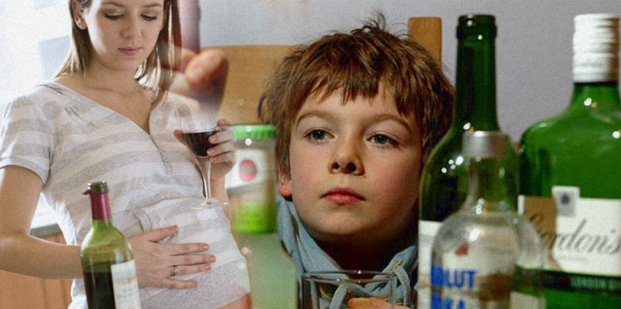Если родители начали пить уже после рождения ребенка, это тоже скажется на состоянии его здоровья:
- неврологические нарушения: связаны с неблагополучной обстановкой в доме, постоянным напряжением, тревожностью, страхом. Проявляются треморами, тиками, энурезом, нарушениями сна, СДВГ, трудностями концентрации, запоминания;

- соматические заболевания. Могут быть связаны с дефицитом питания, недостаточным уходом, отсутствием медобслуживания, контроля над состоянием здоровья. Чаще всего это анемии, нарушения обмена веществ из-за неправильного питания, глистные инвазии, паразитарные инфекции, другие болезни, обусловленные неблагополучной средой.

Последствия во взрослом возрасте

Алкогольная зависимость у родителей — травмирующий фактор, действие которого сохраняется и после того, как ребенок взрослеет:
- нет позитивного примера семьи, навыков взаимодействия. Выросший в таких условиях человек просто не знает, как строить брак, как заботиться о детях, какими должны быть отношения в здоровой семье. Часто это проявляется безэмоциональностью, низким уровнем ответственности, эгоизмом или страхом отношений, привязанности, обязательств. Другая крайность — выбор неблагополучных партнеров (с алкогольной зависимостью, склонностью к жестокому поведению);
- отсутствие базовых социальных навыков. Не получив навыков коммуникации в детском возрасте, взрослый человек испытывает трудности в формировании круга общения, выборе друзей, взаимодействии с коллегами, построении карьеры;
- наследственный алкоголизм. Формируется, если ребенок рано начинает употреблять алкоголь по примеру родителей. Он не знает другого образа жизни, считает его нормальным, склонен винить генетику в своей зависимости;
- отсутствие контакта с родителями. Отношения часто являются напряженными, конфликтными, ребенок может ощущать себя жертвой или винить себя в алкоголизме отца или матери. Это лишает его поддержки, когда он взрослеет, мешает правильному формированию личности.
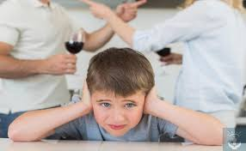
К сожалению изменения всегда негативны.

Каждый родитель хочет видеть своего ребенка здоровым, умным, успешным. Именно ваше умение справляться с трудностями, решать проблемы, ваше самообладание, ваши привычки являются примером для вашего ребенка.
И если вы действительно любите своего ребенка и желаете ему добра и хорошей жизни, обратите внимание на себя, найдите силы меняться ради того чтобы жить в семье, где царит взаимопонимание, любовь и уважение.

Смоленское областное государственное бюджетное учреждение
«Гагаринский социально-реабилитационный центр
для несовершеннолетних «Яуза»
(СОГБУ СРЦН «Яуза»)
215047 Смоленская область, Гагаринский район, с. Карманово ул. Октябрьская д.8
тел. 8(48135)77859, тел./факс 8(48135)77923

Алкоголизм в семье

и воспитание ребенка

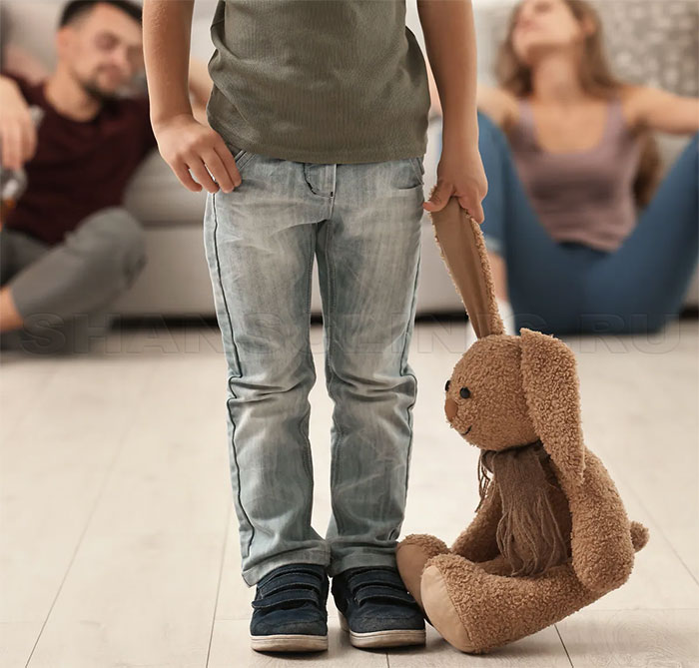

с. Карманово

